Gdańsk, 27 lipca 2020 r.

WROCŁAW: większe i tańsze możliwości testowania na obecność wirusa SARS-CoV-2 dla osób indywidualnych z województwa dolnośląskiego.

Od początku epidemii do dziś na Dolnym Śląsku potwierdzono ponad trzy tysiące dwieście przypadków zakażenia koronawirusem. Testowane są zarówno osoby
z objawami, jak też te, które miały styczność z osobami zakażonymi. Do tej pory niewystarczające były możliwości zlecenia testów prywatnie dla osób indywidualnych. Od poniedziałku, 27 lipca br., prywatne Medyczne Laboratoria Diagnostyczne INVICTA we wrocławskim oddziale Kliniki INVICTA uruchamiają punkt pobrań COVID 19, gdzie każdy może zlecić specjalistyczne badanie molekularne.

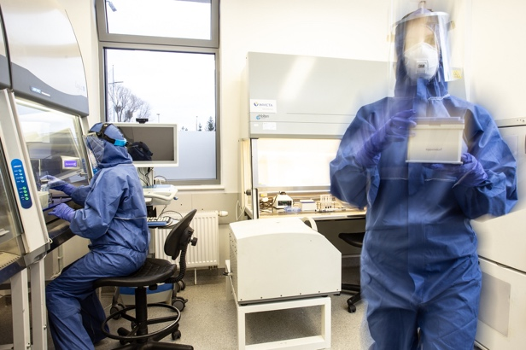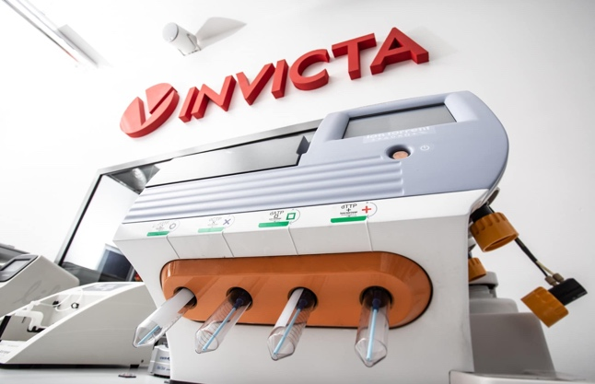

Wzrost liczby zakażeń w Polsce w ostatnich dniach wzmaga niepewność wśród ludzi, a wzmożony ruch turystyczny potęguje ryzyko transmisji wirusa. Dlatego tak ważne jest upowszechnienie możliwości testowania u osób chcących wykluczyć u siebie zakażenie. Badanie molekularne realizowane przez Medyczne Laboratoria Diagnostyczne INVICTA jednoznacznie potwierdza lub wyklucza aktywne zakażenie. Wykonanie testu zaleca się m.in. osobom, które chcą sprawdzić stan swojego zdrowia np. po kontakcie z osobą zakażoną, bezpiecznie pracować czy podróżować, muszą przejść zabiegi medyczne lub odwiedzić bliskich z grupy ryzyka.
– Materiał do badania pobieramy z gardła i z nosa przy użyciu specjalnej wymazówki , a następnie umieszczamy ją w probówce zawierającej substancje dezaktywujące wirusa oraz utrwalające jego RNA. Przeprowadzane w naszym laboratorium testy wykrywają RNA wirusa SARS-CoV-2 w próbce pobranej od pacjenta. Badanie molekularne realizujemy w oparciu o metodę rtPCR, zgodnie z protokołem rekomendowanym przez WHO. Jako Medyczne Laboratorium Diagnostyczne INVICTA jesteśmy wpisani przez Ministerstwo Zdrowia na listę laboratoriów wykonujących w Polsce badania na koronawirusa – tłumaczy Adrian Konstantynowicz z INVICTA. Dzięki wysokiej przepustowości oraz optymalizacji procesów jesteśmy w stanie zaoferować testy w bardzo konkurencyjnych cenach. Zależy nam na tym, aby każdy, kto potrzebuje szybkiej diagnostyki, mógł pozwolić sobie na test. Masowe badania to warunek naszego wspólnego bezpieczeństwa. Jesteśmy w stanie wykonywać nawet 4000 testów na dobę – dodaje.
Wzrost zainteresowania badaniami komercyjnymi obserwowany jest we wszystkich regionach Polski dotkniętych pandemią, a nasze doświadczenia z innych miast, pozwalają zaoferować wysokiej jakości test w przystępnej cenie. Ceny badań na koronawirusa w ogólnokrajowych laboratoriach działających komercyjnie zaczynają się obecnie od 439 zł, a większość doświadczonych laboratoriów oferuje je za 495 zł. W punkcie pobrań INVICTA, we Wrocławiu, można je wykonać już za 399 zł.
Jak umówić się na badanie?
Pobranie materiału do badania we Wrocławiu wykonać można w INVICTA przy ul. Grabiszyńskiej 186/1, codziennie od poniedziałku do czwartku w godzinach 7:00-7:30. Ze względów bezpieczeństwa, materiał pobierany jest wyłącznie po wcześniejszej rejestracji na stronie testujemy.org i z zachowaniem wszelkich procedur bezpieczeństwa epidemiologicznego. Wynik dostępny jest nawet po 24-36h. Na życzenie wystawiane są obcojęzyczne zaświadczenia wymagane m.in. przy wjeździe na terytorium Czech, Austrii, czy Grecji.
--------------------------------
Medyczne Laboratoria Diagnostyczne INVICTA od 15 lat pozostają liderem innowacyjnej diagnostyki genetycznej w Polsce. Ośrodek dysponuje wysokiej jakości sprzętem, w tym jako jeden z pierwszych w kraju zastosował w badaniach DNA technologię sekwencjonowania następnej generacji (NGS). Każdego roku wykonuje kilka tysięcy testów. Zespół Laboratorium INVICTA tworzy 70 osób: ekspertów, naukowców i wykwalifikowanych diagnostów laboratoryjnych oraz lekarzy genetyków z wieloletnim doświadczeniem.
Jakość badań wykonywanych w laboratorium jest stale monitorowana i audytowana. Podmiot bierze udział m.in. w badaniu jakości LABQUALITY, kontrolach Centralnego Ośrodka Badań Jakości w Diagnostyce Laboratoryjnej oraz Centralnego Ośrodka Badań Jakości w Diagnostyce Mikrobiologicznej. Wdrożył systemy norm jakościowych i posiada pozytywną rekomendację Polskiego Towarzystwa Genetyki Człowieka
Dodatkowo cyklicznie poddaje się kontrolom zewnętrznym organizowanym m.in. przez: GenQA (wcześniej CEQAS i UK NEQAS), QCMD (Quality Control for Molecular Diagnostics), EMQN (European Molecular Genetics Quality Network), CF Network (Cystic Fibrosis European Network), RIQAS (Randox International Quality Assessment Scheme), INSTAND (Gesellschaft zur Förderung der Qualitätssicherung in medizinischen Laboratorien), EQA (External Quality Assessment)
W kwietniu 2020 roku INVICTA została wpisana na listę Ministerstwa Zdrowia, jako podmiot wykonujący testy molekularne na obecność wirusa SARS-CoV-2. Obecnie testy te realizuje
w Gdańsku, Sopocie, Warszawie i Wrocławiu. Dziennie może zrealizować 4000 testów. Opis akcji testowania na obecność SARS-CoV-2 dostępna jest na www.testujemy.org.

